**2020年内蒙古赤峰市中考物理试题**

**一、选择题**

1.电磁感应现象是物理学史上重大的发现之一，发现这一现象的物理学家是

A. 牛顿 B. 法拉第

C. 欧姆 D. 焦耳

【答案】B

【解析】

【详解】A．牛顿在伽利略等人工作的基础上进行深入研究，总结出了物体运动的三个基本定律，故A不符合题意；

B．法拉第经十年的努力，在1831年发现了电磁感应现象，故B符合题意；

C．欧姆发现了欧姆定律，故C不符合题意；

D．焦耳最先发现了“电流通过导体产生的热量与电流、电阻、通电时间的关系”，即焦耳定律，故D不符合题意。

故选B。

2.如图所示，编钟是我国春秋战国时代的乐器。有关编钟的说法正确的是

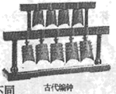

A. 敲击编钟时发出的声音是由编钟振动产生的

B. 编钟发出声音在空气中的传播速度是3×108m/s

C. 用大小不同的力敲击同一个编钟，发出声音的音调不同

D. 编钟发出的声音与其它乐器声不同，是因为它们发出声音的音调不同

【答案】A

【解析】

【详解】A．声音是由物体振动产生的，敲击编钟时发出的声音是由编钟振动产生的，故A项正确；

B．声音在15℃的空气中传播速度是340m/s，故B项错误；

C．用大小不同的力敲击同一个编钟，发声体的振幅不一样，响度不同，故C项错误；

D．编钟的结构和材料与其它乐器不同，所以编钟发出的声音与其它乐器声发出声音的音色不同，故D项错误。

故选A。

3.2020年6月21日，在我国部分地区观看到天文奇观日环食。与日环食形成原因相同的光现象是

A. 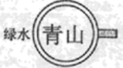用放大镜看字

B. 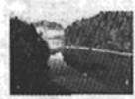景物在水中形成“倒影”

C. 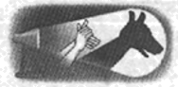手影

D. 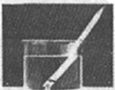铅笔好像在水面处“折断”了

【答案】C

【解析】

【详解】日环食是光的直线传播形成的；

A．用放大镜看字是凸透镜成像，是光的折射现象，故A不符合题意；

B．景物在水中形成“倒影”是平面镜成像，是光的反射现象，故B不符合题意；

C．沿直线传播的光被不透明的手挡住，在手的后面光线照不到的暗区形成手影，是光的直线传播现象，故C符合题意；

D．铅笔好像在水面处“折断”了，是因为光从水中斜射入空气时，光的传播方向会发生偏折，属于光的折射现象，故D不符合题意。

故选C。

4.下面四幅图中的描述属于液化现象的是（　　）

A. 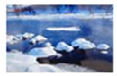春天，冰雪消融

B. 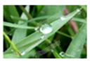夏天，草叶上的露珠

C. 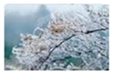秋天，枝头挂满白霜

D. 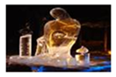严冬，冰雕逐渐变小

【答案】B

【解析】

【详解】试题分析：此题考查了生活中的几种物态变化：熔化是指物质从固态变为液态的过程，它需要吸热；

液化是指物质从气态变为液态过程，它需要放热；凝华是指物质从气态直接变为固态的过程，它需要放热；升华是指物质从固态直接变为气态的过程，它需要放吸热．

A、雪是固态，温度升高时可以变成液态的水，发生的是熔化现象，不符合题意；

B、露珠是液体，它是由空气中的水蒸气放热液化后形成的，符合题意；

C、霜是固体，它是由空气中的水蒸气放热凝华后形成的，不符合题意；

D、冰雕是固体，它可以直接升华变成水蒸气消失，不符合题意；

故选B．

考点：液化现象

5.如图所示的四种用具中，正常使用时属于费力杠杆的是（　　）

A. 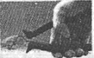钢丝钳 B. 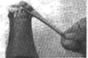瓶起子 C. 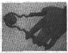核桃夹 D. 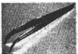镊子

【答案】D

【解析】

【详解】A．钢丝钳在使用过程中，动力臂大于阻力臂，是省力杠杆，不符合题意；

B．瓶起子在使用过程中，动力臂大于阻力臂，是省力杠杆，不符合题意；

C．核桃夹在使用过程中，动力臂大于阻力臂，是省力杠杆，不符合题意；

D．镊子在使用过程中，动力臂小于阻力臂，是费力杠杆，符合题意。

故选D。

6.下列关于热现象的说法正确的是

A. 水在沸腾过程中吸收热量，温度不断升高

B. 一杯水的比热容比一桶水的比热容小

C. 冬天搓手取暖是通过做功方式改变物体内能的

D. 物体的运动速度越大，物体内部分子运动就越快，因而物体的内能越大

【答案】C

【解析】

【详解】A．水在沸腾时，持续吸收热量，但温度不变，故A错误；

B．比热容是物质的固有属性与物质的多少无关，故B错误；

C．做功可以改变物体的内能，冬天搓手取暖是通过做功方式改变物体内能的，故C正确；

D．物体运动是宏观运动和分子运动时微观的，两者没有必然联系，故D错误。

故选C。

7.足球已纳入赤峰市中考体育考试项目，练习足球的过程涉及很多物理知识，下列描述正确的是

A. 踢出去的足球继续运动是由于足球具有惯性

B. 用脚带球使球运动起来，说明力是使物体运动的原因

C. 在地面上滚动的足球，假如它受到的力全部消失，足球的运动就会停止

D. 足球静止在地面上，地面对足球的支持力和足球对地面的压力是一对平衡力

【答案】A

【解析】

【详解】A．一切物体都具有惯性，踢出去的足球具有惯性继续运动，故A正确；

B．用脚带球使球运动起来，说明力可以改变物体的运动状态，故B错误；

C．根据牛顿第一定律，在地面上滚动的足球，假如它受到的力全部消失，足球将一直运动下去。

D．足球静止在地面上，地面对足球的支持力和足球对地面的压力是两个力的互相作用，是一对相互作用力，故D错误。

故选A。

8.下列说法正确的是（　　）

A. 地磁场的N极在地理北极附近

B. 电炉子是利用电流的磁效应工作的

C. 磁感线客观上并不存在，利用磁感线描述磁场是物理学的一种重要研究方法

D. 发电机是利用通电线圈在磁场中受力转动的原理制成的

【答案】C

【解析】

【详解】A．地磁场的N极在地理南极附近，故A错误；

B．电炉子是利用电流的热效应工作的，故B错误；

C．磁感线客观上并不存在，用磁感线来描述磁体的磁场，采用的是模型法，故C正确；

D．发电机是利用电磁感应的原理制成的，故D错误。

故选C。

9.如图所示是一种烟雾报警器的电路图，开关S处于闭合状态，*R*0是定值电阻，*R*为感光电阻，光照越强，阻值越小。烟雾浓度增大时射向*R*的光被遮挡，*R*受到的光照变弱。当烟雾浓度增大时，下列判断正确的是（　　）

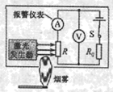

A. 电流表的示数变大 B. 电压表的示数变小

C. 电压表与电流表的示数之比不变 D. 电压表与电流表的示数之比变大

【答案】D

【解析】

【详解】AB．由电路图可知，*R*0与*R*串联，电压表测*R*两端的电压，电流表测电路中的电流。因光敏电阻的阻值随光照强度的减弱而增大，所以，当烟雾浓度增大时，光照变小，感光电阻*R*阻值变大，电路中的总电阻变大，由*I*=可知电路中的电流变小，即电流表的示数变小，由串联分压可知*R*两端的电压变大，即电压表的示数变大，故AB错误；

CD．电压表的示数变大，电流表的示数变小，电压表与电流表的示数之比变大，故C错误，D正确。

故选D。

10.水平桌面上两只完全相同的杯子里分别盛有甲、乙两种不同液体。把两个完全相同的小球分别放入甲、乙两种液体中，静止后，在甲液体中的小球沉底，在乙液体中的小球悬浮，此时两个杯中的液面恰好相平。如图所示，下列说法中正确的是（　　）

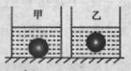

A. 甲液体的密度大于乙液体的密度

B. 甲液体对杯底的压强等于乙液体对杯底的压强

C. 甲液体中小球受到的浮力小于乙液体中小球受到的浮力

D. 盛甲液体的杯子对桌面的压强等于盛乙液体的杯子对桌面的压强

【答案】C

【解析】

【详解】A．小球在甲液体中沉底，小球的密度大于甲液体的密度，小球在乙液体中悬浮，小球的密度等于乙液体的密度，所以甲液体的密度小于乙液体的密度，故A错误；

B．两个杯中的液面恰好相平，甲液体的密度小于乙液体的密度，由*p*=*ρgh*可知甲液体对杯底的压强小于乙液体对杯底的压强，故B错误；

C．小球在甲液体中沉底，小球受到的浮力小于小球的重力，小球在乙液体中悬浮，小球受到的浮力等于小球的重力，所以甲液体中小球受到的浮力小于乙液体中小球受到的浮力，故C正确；

D．由图可知，杯子中液体的体积相同，甲液体的密度小于乙液体的密度，由*m*=*ρV*可知甲液体的质量小于乙液体的质量，两个小球的质量相等，杯子的质量相等，所以杯子、甲液体和小球的总质量小于杯子、乙液体和小球的总质量，由*G*=*mg*可知杯子、甲液体和小球的总重力小于杯子、乙液体和小球的总重力，盛甲液体的杯子对桌面的压力小于盛乙液体的杯子对桌面的压力，两个杯子的底面积相等，由*p*=可知盛甲液体的杯子对桌面的压强小于盛乙液体的杯子对桌面的压强，故D错误。

故选C。

**二、填空题**

11.赤峰至喀左的高铁于2020年6月30日正式运营，标志着赤峰进入高铁时代。赤峰至喀左高铁线路全长为157km，C8228次列车上午11：09从赤峰站出发，12：12到达喀左站，列车在赤峰至喀左段运行的平均速度为_____ km/h（计算结果保留整数）。小明乘坐高铁去旅行，当列车开动时，他觉得站台向列车运行的相反方向运动，小明是以_______为照物进行判断的。

【答案】 (1). 150km/h (2). 自己乘坐的列车

【解析】

【详解】[1]列车上午11：09从赤峰站出发，12：12到达喀左站，行驶1h3min合1.05h，则列车在赤峰至喀左段运行的平均速度为



[2]小明以自己乘坐的列车为参照物，站台离列车员越来越远，站台向列车运行的相反方向运动。

12.家庭轿车的发动机是四冲程内燃机，内燃机在工作过程中将内能转化为机械能的是_______冲程；某款轿车百公里耗油6 kg，这些汽油完全燃烧放出______J的热量（汽油的热值是4.6×107J/kg）。汽油是由石油提炼出来的，石油等化石能源是_______（ 填 “可再生”或“不可再生”）能源。

【答案】 (1). 做功 (2).  (3). 不可再生

【解析】

【详解】[1]内燃机在做功冲程高温高压气体推动活塞做功将内能转化为机械能。

[2]6kg汽油完全燃烧放出热量为



[3]再生能源包括太阳能、水力、风力、生物质能、波浪能、潮汐能、海洋温差能等。它们在自然界可以循环再生。非再生能源在自然界中经过亿万年形成，短期内无法恢复且随着大规模开发利用，储量越来越少总有枯竭一天的能源称之为不可再生能源。不可再生能源包括：煤、原油、天然气、油页岩、核能等。

13.如图所示，物体A放在粗糙程度不变的水平台面上，用细线通过定滑轮与装有沙子的小桶相连，小桶和沙子的总重力为20N时，物体A恰好做匀速直线运动（忽略细线与滑轮之间的摩擦）。物体A做匀速直线运动过程中受到的摩擦力是______N，方向________，小桶和沙子的总机械能将_____（填“变大”“变小”或“不变”）。

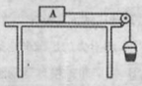

【答案】 (1). 20 (2). 水平向左 (3). 变小

【解析】

【详解】[1][2] 小桶和沙子的总重力为20N，使用定滑轮不能改变力的大小(忽略细线与滑轮之间的摩擦)，则物块受到的拉力大小为20N；因为物块做匀速直线运动，拉力和滑动摩擦力是一对平衡力，所以滑动摩擦力的大小为20N，方向水平向左。

[3]小桶和沙子匀速下降的过程中，质量不变，高度减小，所以重力势能减小，速度不变，动能不变，故机械能变小。

14.2019年12月17日，我国第二艘航母正式服役，中国进入双航母时代。该航母满载时排水量是67000t，吃水深度（海面到船底的距离）为10m，该航母在海上满载航行时受到的浮力是_____N，此时航母底部受到海水的压强为___ Pa （海水的密度*ρ*=1.03×103kg/m3，*g*= 10N/kg）。

【答案】 (1). 6.7×108 (2). 1.03×105

【解析】

【详解】[1]航母处于漂浮状态，所受浮力与航母重力平衡，由于满载排水量为67000t，即

*m*排=67000t=67×107 kg

所以，航母满载时所受浮力为

*F*浮=*G*排=*m*排g=6.7×107 kg×10N/kg=6.7×108 N

[2]由于吃水深度约为10m（海面到船底的距离），即*h*=10m，所以，船底受到海水的压强

*p=ρgh*=1.03×103 kg/m3 ×10N/kg×10m=1.03×105 Pa

**三、作圈与实验探究题**

15.(1)请在图1中画出烛焰上的发光点*S*经平面镜MN所成的像*S*'（保留作图痕迹）；

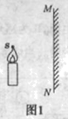

(2)图2是某景观的简图，石球A能在底座上方滚动，画出石球A所受重力的示意图；

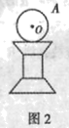

(3)如图3所示，在虚线框内填一个合适的电路元件（用规定的元件符号表示） ，并把电路连接完整，使得电磁铁磁性强弱可以改变。闭合开关，使电磁铁通电，在图中标出小磁针静止时的N极。

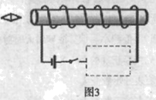

【答案】(1)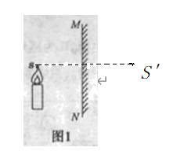 (2) 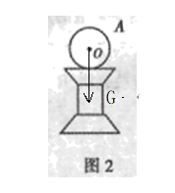(3) 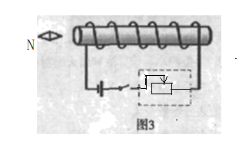

【解析】

【详解】(1)过平面镜作*S*点的对称点,即为烛焰上*S*点在平面镜中所成的像*S*′。如图所示：



(2) 重力的方向是竖直向下的，过石球重心画一个带箭头的竖直向下的有向线段，用*G*表示，如图所示：



(3)电流是从螺线管的右端流入，左端流出，要能改变电磁铁的磁性强弱则应在电路中串联滑动变阻器，利用安培定则可知，螺线管的左端为N极，右端为S极，根据异名磁极相互吸引，小磁针静止时右端为S极，左端为N极，如图所示：

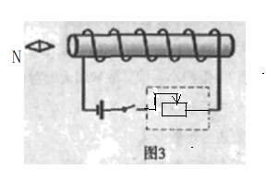

16.如图1所示，为探究光折射时的特点，小华将一束激光射至空水槽底部的*P*点，形成一个光斑，然后向水槽内慢慢注水，水槽底部光斑的位置将_____ （填“向左移动”“向右移动”或“不动”）。为了显示光的传播路径，小华自制了如图2所示的可折转光屏，利用它可以验证折射光线、入射光线和法线是否在_________。

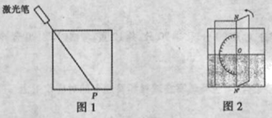

【答案】 (1). 向左移动 (2). 同一平面

【解析】

【详解】[1]光从空气斜射入水或其它透明介质时，折射角小于入射角；将一束激光射至*P*点，形成一个光斑，向水槽内慢慢注水，光在水面处发生折射，由于折射角小于入射角，水槽底部光斑的位置将向左移动。

[2]将光屏右半部分绕*NN*′向后翻转任意角度，可以验证折射光线、入射光线和法线是否在同一平面内。

17.(1)探究海波和石蜡的熔化规律时每隔1min记录一次海波和石蜡的温度，记录实验数据如下表所示，请根据实验数据回答下列问题：

|  |  |  |  |  |  |  |  |  |  |  |  |  |  |
| --- | --- | --- | --- | --- | --- | --- | --- | --- | --- | --- | --- | --- | --- |
| 时间/min | 0 | 1 | 2 | 3 | 4 | 5 | 6 | 7 | 8 | 9 | 10 | 11 | 12 |
| 海波的温度/℃ | 40 | 42 | 44 | 46 | 48 | 48 | 48 | 48 | 48 | 48 | 50 | 53 | 56 |
| 石蜡的温度/℃ | 40 | 41 | 42 | 44 | 46 | 47 | 48 | 49 | 51 | 52 | 54 | 56 | 59 |

①在海波和石蜡这两种物质中，属于晶体的是________。

②石蜡熔化过程中吸收热量，温度________。

(2)小利同学做完“测量小石块密度”实验后，他想测一测鸡蛋的密度，方法步骤如下：①他先用天平测出了鸡蛋的质量，所用砝码的质量和游码的位置如图1所示，鸡蛋的质量是__ g；②测量鸡蛋体积时，他发现量筒口径小，鸡蛋放不进去，于是他巧妙借助溢水杯测量出了鸡蛋的体积。他将鸡蛋放人装满水的溢水杯中，并用小烧杯接住溢出来的水，再将小饶杯中的水倒人量筒中测出水的体积，量筒示数如图2所示；③计算可得鸡蛋的密度是______g/cm3。

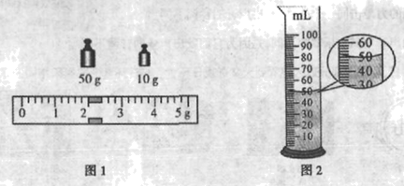

【答案】 (1). 海波 (2). 升高 (3). 62 (4). 124

【解析】

【详解】(1) ①[1]由表中数据可知，海波从第4min开始熔化到第9min熔化结束，继续吸热，温度保持48℃不变，所以海波属于晶体。

②[2]由表中数据可知，石蜡熔化过程中不断吸收热量，温度逐渐升高。

(2) ①[3]由图可知，鸡蛋的质量为



②[4]由图可知，量筒中水的体积即为鸡蛋的体积，鸡蛋的体积为50cm3，所以鸡蛋的密度为



18.如图1所示，是小红做“测量额定电压为2.5V小灯泡电功率”的实验电路。

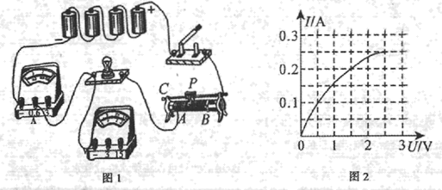

(1)请用笔画线代替导线，将图1中的实验电路连接完整。_______

(2)团合开关后，小红发现电流表和电压表均有示数但都很小，且小灯泡发光很暗，其原因是_______。

(3)根据实验测量的数据，绘制出小灯泡的电流随它两端电压变化关系的图像，如图2所示。分析图像可知：小灯泡的额定功率是_______W。

(4)小红利用图像计算出了小灯泡在不同电压下的电阻，发现小灯泡在不同电压下电阻不同，出现这一现象的原因是________。

【答案】 (1). 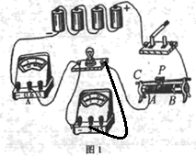 (2). 小灯泡的实际功率小于额定功率 (3). 0.625W (4). 小灯泡的电阻随温度的变化而变化

【解析】

【详解】(1)[1]电压表小灯泡并联测量小灯泡电压，小灯泡的额定电压为2.5V，电压表选0~3V量程，连接电路，如图所示：



(2)[2]小红发现电流表和电压表均有示数但都很小，说明电路连接完好，小灯泡发光很暗，是因为滑动变阻器在阻值最大处，小灯泡的实际功率小于额定功率。

(3)[3]由图2可知，当电压为额定电压为2.5V时，电流为0.25A，所以小灯泡的额定功率为



(3)[4]小灯泡在不同电压下电阻不同是，因为小灯泡的电阻随温度的变化而变化。

19.学完（功率）一节后，老师布置了一项实践性作业：利用生活中的测量工具，设计种测量自己上楼功率的方案。请补充未完成的步骤(需要测量的物理量用相应的字母表示)：

(1)________________________________________________________；

(2)用皮尺测出所上楼梯的总高度*h*；

(3)______________________________________________________；

(4)上楼功率的表达式*P*=__________(*g* 值用该字母表示即可)。

【答案】 (1). 用台秤测出自身的质量为m (2). 用秒表测量出上楼所用的时间 (3). 

【解析】

【详解】(1)[1]要想测量自己上楼功率，第一步要用台秤测量出自己的质量，根据*G=mg*求出自身的重力。

(3)[2]根据公式，还要用秒表测量出上楼所需要的时间。

(4)[3]测量出质量*m*，高度为*h*，时间为*t*，功率为



**四、综合应用题**

20.阅读短文，回答问题

探索月球背面

2018年12月8日，我国嫦娘四号和巡视器（月球车）组合体发射升空，经历20多天的漫长旅程，终于在2019年1月3日着陆月球背面并成功分离。月球车首次近距离拍摄了月球背面照片，并通过卫星传回地面，月球车也因此被命名为“玉兔二号”。图1是“五兔二号”在月球背面留下的第一道印迹。嫦娘四号探测器在月球背面成功着陆还是人类首次，踏出了全人类在月球背面的第一步。

人类从地球上直接观看月球，只能观测到一面，看不到月球背面。为什么总看不到月球背面呢？月球围绕地球公转的同时也在自转。万有引力定律告诉我们：地球和月球之间存在相互作用的引力，月球上离地球越远的位置，受到地球的引力越小。如果月球自转的周期与公转的周期不相等，月球上同一部分受到地球的引力就会发生变化，这导致月球不同岩石之间产生摩擦，逐渐减慢自转的速度，最终使得月球自转与绕地球公转的周期相同，因此总是同一面朝向地球。

(1)嫦娥四号需要的能量主要由太阳能电池板提供，太阳能电池板工作时是将_______能转化为电能；

(2)物体在月球上所受“重力”是在地球上所受重力的六分之一，“玉兔二号”在地球上对地面的压强是其对月球表面压强的___倍（ 假设接触面积不变）。但是因月球表面较软，所以印迹较为明显（如图1）；

(3)如图2所示，如果A和B是月球上两块质量相同的岩石，它们受到地球的引力分别为*F*A和*F*B，那么*F*A_______*F*B（填“大于”“小于”或“ 等于”）。

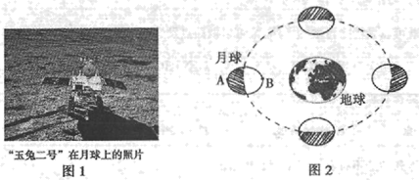

【答案】 (1). 太阳 (2). 6 (3). 小于

【解析】

【详解】(1)[1]太阳能电池板在太阳光的照射下可以将太阳能转化为电能。

(2)[2]“玉兔二号”在月球上所受“重力”是在地球上所受重力的六分之一，则在地球上对地面的压力是其对月球表面压力的6倍，接触面积不变，据*p*=可知，“玉兔二号”在地球上对地面的压强是其对月球表面压强的6倍。

(3)[3]根据短文内容，月球上离地球越远的位置，受到地球的引力越小，A和B是月球上两块同样的岩石，因此A岩石受到的引力比B岩石受到的引力小，即*F*A*F*B。

21.用如图所示的滑轮组将货物匀速向上提升3m，人的拉力*F*为200N ，这个过程中滑轮组提升货物的机械效率为80% ，求：

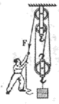

(1)绳子自由端移动的距离*s*；

(2)人的拉力*F*做的功；

(3)货物的重力。

【答案】(1)9m；(2)1800J；(3)480N

【解析】

【详解】(1)由图可知有3股绳，绳子自由端移动的距离为

*s=nh*=3×3m=9m

(2)人的拉力做的功为

*W=Fs*=200N×9m=1800J

(3)由滑轮组提升货物的机械效率为80%，可得



推导出货物的重力为



答：(1)绳子自由端移动的距离为9m；

(2)人的拉力做的功为1800J；

(3)货物的重力为480N。

22.如图所示的电路中，电源电压恒定不变，*R*1、*R*2是定值电阻，*R*1=20Ω，*R*2 =10Ω， *R*3是滑动变阻器，阻值变化范围是0~50Ω。

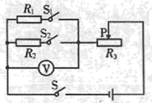

(1)当开关S、S1、S2均闭合，滑动变阻器的滑片P移至最左端时，电压表示数为6V，求：

①电路中的总电流；

②通电10s整个电路消耗的总电能；

(2)当开关S、S2闭合，S1断开，滑动变阻器的滑片P滑至某一位置时，电压表的示数为2V，求此时滑动变阻器*R*3接入电路的阻值。

【答案】(1) ①0.9A；②54 J；(2) 20Ω

【解析】

【详解】(1)由电路图知道，当开关S、S1、S2均闭合，滑动变阻器的滑片P移至最左端时，*R*1、*R*2并联，滑动变阻器接入电路的电阻为0，电压表测量电源的电压，即电源电压是*U=*6V

①此时电路的总电阻



由知道，电路中的总电流



②由 知道，通电10s整个电路消耗的总电能



(2)当开关S、S2闭合，S1断开，滑动变阻器的滑片P滑至某一位置时，则电路是*R*2、*R*3串联，电压表测量电阻*R*2两端的电压，由于电压表的示数为2V，由串联分压原理知道，此时滑动变阻器*R*3两端的电压是

*U*3=*U-U*2=6V-2V=4V

由串联电路电压与电阻的关系知道，此时滑动变阻器接入电路的电阻



答：(1)当开关S、S1、S2均闭合，滑动变阻器的滑片P移至最左端时，电路中的总电流0.9A；通电10s整个电路消耗的总电能54 J；

(2)当开关S、S2闭合，S1断开,电压表的示数为2V时，滑动变阻器*R*3接入电路的阻值20Ω.。